La aplicación es el sitio oficial de juegos Electronic Arts (EA)

Una compañía desarrolladora de videojuegos. Url: <https://www.ea.com/es-es>.

Cuya función es vender e informar a los jugadores de las noticias respectivas a los juegos que ellos desarrollan como se puede ver en el inicio juegos como “Fe” “star wars battlefront II”

El sitio oficial de Electronic Arts tiene un front end web y un front móvil

Front web

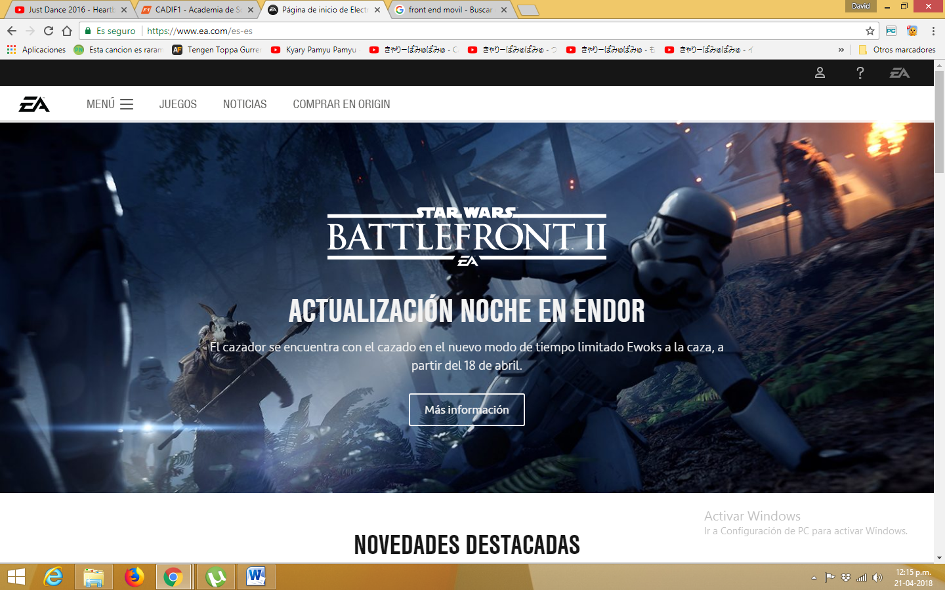

Front móvil

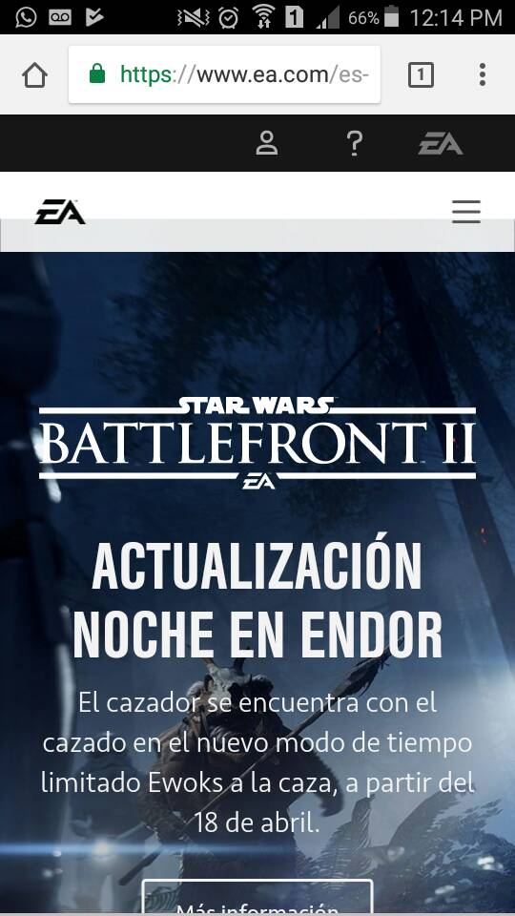

Ea games tiene plataformas para navegadores

Google Chrome:

https://www.ea.com/es-es

Firefox:

https://www.ea.com/es-es

Opera

https://www.ea.com/es-es

Ea games también tiene un blog para que los usuarios se registren en los foros, compren los juegos y reciban las ultimas noticias en sus emails o les notifiquen que se actualizo la página.

Como se muestra en las imágenes de abajo presenta un backend que almacena los datos de los usuarios que se registran, en este caso el mejor ejemplo es uno de sus foros

Print blog web

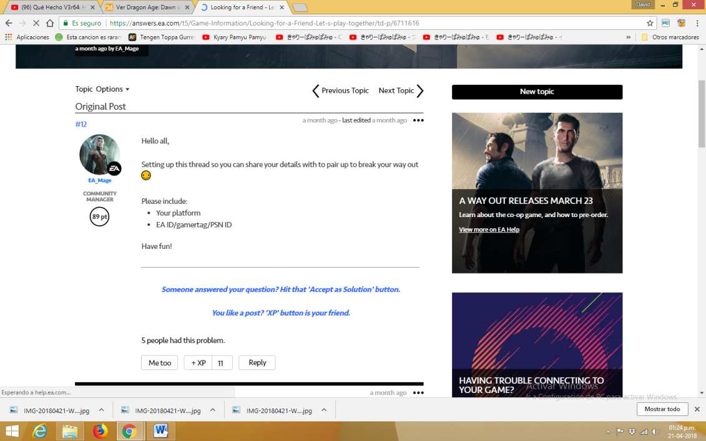

Print blog movile

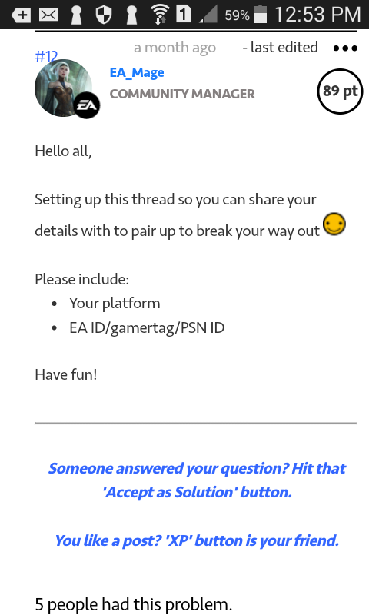

Y tiene una página alterna llamada origin donde también pueden comprarse los juegos que la página ha creado y desarrollado desde cualquier cuenta de usuario de ea games, la cual podría considerarse otro frontend tanto para web como para movil

Origin web

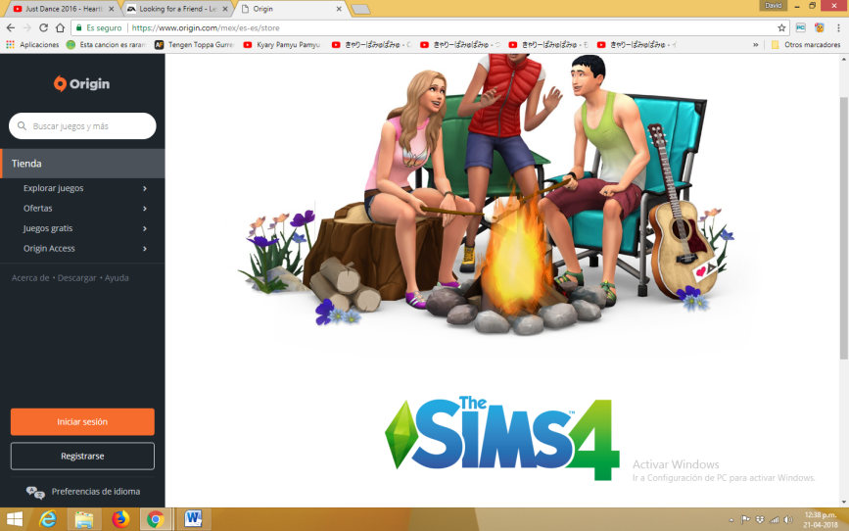

Origin mobile

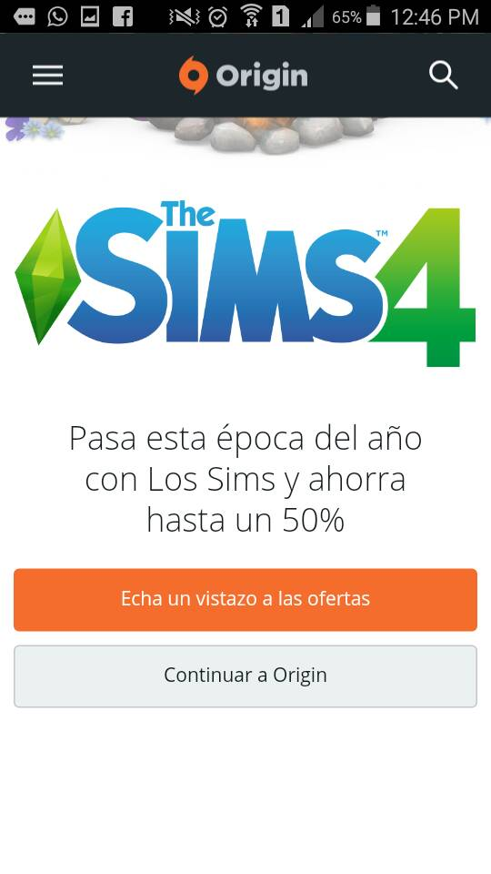

Ea games tiene una página especial: <https://gpl.ea.com/>

Donde se encuentran una gran cantidad de apips y open source codes para los clientes y/o usuarios de electronic arts games